



# Programa de Iniciação Científica (PROIC) Acelerômetro MEMS

### Aluno: Rafael Ryuichi Yamamoto

Orientador: Prof. Dr. Marcelo Carvalho Tosin

### Departamento: Departamento de Engenharia Elétrica (DEEL-CTU)



Londrina 2022

RAFAEL RYUICHI YAMAMOTO

# Acelerômetro MEMS

### Projeto de Iniciação Científica do Departamento de Engenharia Elétrica da Universidade Estadual de Londrina.

Orientador:

### Prof. Dr. Marcelo Carvalho Tosin.



Londrina 2022

1. **RESUMO**

O projeto abrange a pesquisa e desenvolvimento de um acelerômetro do tipo microeletromecânico (MEMS) em malha aberta, cuja projeto consistiu em duas gran- des vertentes, o transdutor e o circuito eletrônico. Para o transdutor, foi arquitetado um modelo capacitivo diferencial, que transforma a energia aplicada em uma variação da impedância no sistema através de uma estrutura tipo *bulk composta por placas de circuito impresso, onde as camadas de material condutor e isolante geram mudanças capacitivas de acordo com o movimento aplicado. Já para o circuito eletrônico, cujo objetivo é captar o sinal fornecido pelo transdutor e o transforma-lo em um sinal elétrico condicionado proporcional à aceleração, foram analisadas três topologias distintas, a primeira baseada em um circuito integrador com saída PWM, a segunda baseada em uma ponte de Blumlein, gerando um modulador balanceado e a última utilizando um circuito integrado para condicionamento de sinais de LVDT.*

## PALAVRAS-CHAVE

Acelerômetro, Acelerômetro, MEMS, Transdutor Capacitivo, Sistema Eletro- mecânico

## INTRODUÇÃO

Com o avanço das tecnologias nos tempos modernos, o acelerômetro tem ganho cada vez mais destaque, possibilitando uma nova interação com as máquinas e consequentemente novas funções com as mais variadas aplicações no mercado ci- vil, industrial e militar. A Tabela 1 demonstra algumas aplicações que fazem uso de acelerômetros e seus respectivos dados para cada emprego. É notado que a escala comumente usada na indústria é o “g”, porém a escala no Sistema Internacional (SI) é o “m/s2” (1g = 9, 81m/s2).

|  |  |  |  |
| --- | --- | --- | --- |
| **Aplicação** | **Banda** | **Resolução** | **Alcance Dinâmico** |
| Air Bag | 0 *−* 0*,* 5*kHz* | *<* 500*mg* | 100*g* |
| Estabilização de Automóveis | 0 *−* 0*,* 5*kHz* | *<* 10*mg* | 2*g* |
| Navegação Inercial | 0 *−* 100*Hz* | *<* 5*µg* | 1*g* |
| Aplicações Médicas | 0 *−* 100*Hz* | *<* 10*mg* | 100*g* |
| Medida de Vibrações | 1 *−* 100*kHz* | *<* 100*mg* | 104*g* |
| Realidade Virtual | 0 *−* 100*kHz* | *<* 1*mg* | 10*g* |
| Medida de Microgravidade | 0 *−* 10*Hz* | *<* 1*µg* | 1*g* |
| Munição inteligente | 10 *−* 100*kHz* | 1*g* | 105*g* |
| Monitoramento de pacotes frágeis | 0 *−* 1*kHz* | *<* 100*mg* | 103*g* |

### **Tabela 1:** Aplicações para acelerômetros e suas características desejáveis.

Cada aplicação requer uma série de parâmetros e especificidades para que cumpram corretamente suas funções. Por exemplo, para aplicações em navegação

inercial é exigido que o acelerômetro tenha resoluções da ordem de µg, já para aplica- ções automotivas, como o sensor para o acionamento do Air Bag, a resolução de 500 mg é suficiente. Além disso, é levado em conta outros recursos, como a estrutura e o custo benefício para identificar a viabilidade do sensor para cada situação.

Para se adaptar as mais diversas aplicações, foram criados diversos meca- nismos de transdução, resultando em uma abundante variedade de sensores com múltiplas utilidades. Alguns exemplos são piezoresistivo, piezoelétrico, capacitivo, de efeito Hall, magnetoresistivo, por transferência de calor, redes de Bragg, entre outros. Quanto a sua construção, há o microsistema MEMS, mesosistema MEMS, pendular de malha aberta, QFlex, etc.

Um dos modelos mais utilizados são os acelerômetros do tipo MEMS (Micro Electro Mechanical Systems – Sistema Microeletromecânico) desenvolvidos e paten- teados na década de 1960 por Harvey Nathanson. Com o amadurecimento da mi- croeletrônica, esta tecnologia passou a ser amplamente utilizada, possibilitando que funções mecânicas fossem introduzidas no mesmo chip. Dessa maneira, rapidamente ganhou destaque e permitiu que fosse empregado em inúmeras aplicações, sendo iniciadas pesquisas em muitas áreas, tais como nos setores de telecomunicações, au- tomobilístico, medicina, biomedicina, eletrônica de consumo, instrumentação, controle de processos, aeronáutica aeroespacial e militar. Na Tabela 2, observa-se algumas aplicações especificas dos sensores MEMS para alguns destes setores:

|  |  |  |  |  |
| --- | --- | --- | --- | --- |
| **Automotiva** | **Eletrônica** | **Médica** | **Comunicações** | **Militar** |
| Sensores  internos de navegação | smartphones  e vídeo games | Sensores de  pressão arterial | Componentes  de redes de fibra óptica | Sistemas de  orientação de mísseis |
| Sensor do  compressor do ar condicionado | Cabeças de  impressão de impressoras jato-de-tinta | Estimuladores  musculares | Chaves, filtros  e relês para sinais RF | Vigilância |
| Sensores de  frenagem e controle de suspensão | Projetores de  vídeo | Sensores  implantados | Osciladores  controlados por tensão (VCO) | Veículos e  sistemas de apontamento |
| Sensores de  nível de combustível e pressão de vapores | Sistemas de  armazena- mento de dados | Próteses | Divisores e  acopladores | Sensores  embarcados |
| Sensores de  sistemas airbag | Detecção de  terremotos | Marca-passos | Lasers  sintonizáveis | Controle de  aeronaves |

**Tabela 2:** Aplicações típica de sensores MEMS.

O sensor tipo MEMS tem como base conceitos da eletrônica, mecânica, ci- ência dos materiais, física e química, sendo possivel integrar em um único sistema funções de sensoriamento, controle e atuação. Obviamente, quanto melhor a quali- dade da resolução do sensor, maior é o custo e mais específico é sua atuação, como pode-se observar no gráfico ilustrado Figura 1.

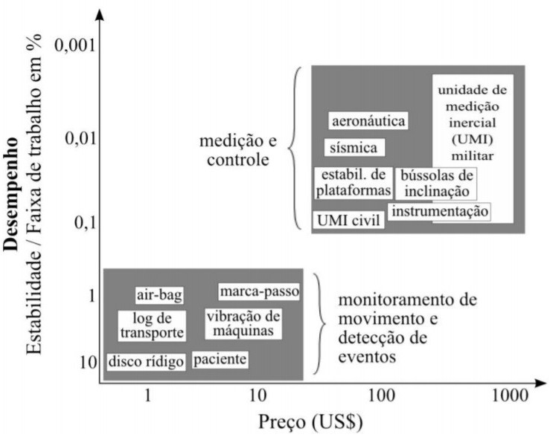

### **Figura 1:** Gráfico de relação entre desempenho e custo dos sensores.

Se tratando do acelerômetro do tipo MEMS capacitivo, o funcionamento tem como base um ou mais capacitores formados por sistemas de massas inerciais mó- veis, cujas capacitâncias são alteradas proporcionalmente com o deslocamento da placa móvel. Assim como descrito na Figura 2, este com um sistema de 2 capacitores (Acelerômetro tipo Bulk). As alterações das capacitâncias são captadas pelo circuito eletrônico e por sua vez, convertidas em uma medida de aceleração.

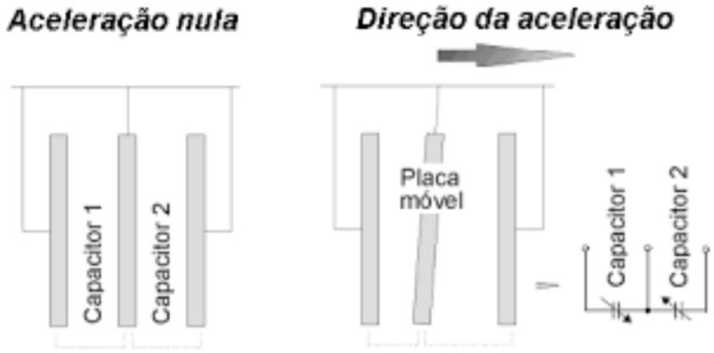

### **Figura 2:** Sistema simplificado de um sensor de aceleração MEMS capacitivo.

Essa massa inercial pode adquirir diversas topologias e variados números e formatos de vigas flexíveis que a sustenta, dependendo exclusivamente do emprego do sensor, resolução necessária, viabilidade técnica e financeira, entre outros. A Fi- gura 3 demonstra algumas topologias comumente utilizadas.

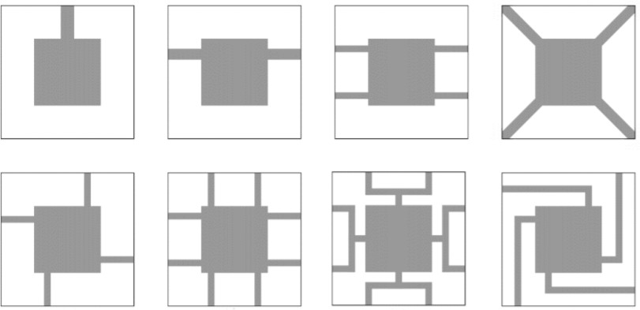

### **Figura 3:** Topologias típicas de acelerômetros capacitivos.

Em um acelerômetro com realimentação, o mesmo sinal elétrico do sistema também pode ser destinado a um circuito de controle de bobinas que elevarão a massa sísmica do sensor de volta a sua posição nula, sendo um sistema em malha fechada. Essa elevação é feita através da intensidade do fluxo magnético gerado pelas bobinas, que é proporcional a aceleração aplicada ao sensor. Na Figura 4 é possível visualizar esquematicamente a estrutura interna deste tipo de sensor com os eletroímãs inseri- dos.

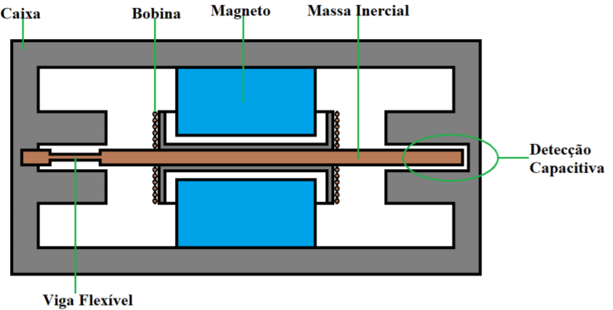

### **Figura 4:** Estrutura interna do sensor capacitivo com eletroímãs.

Dispositivos MEMS podem ser classificados quanto ao seu tamanho e tecno- logia empregada, dividindo-se em dois grupos, os microsistemas e os mesosistemas. A tecnologia empregada na fabricação dos microsistemas é derivada da tecnologia de fabricação da microeletrônica. Nestes sistemas, é possível integrar, por exemplo, sistemas mecânicos e eletrônicos em uma única pastilha de silício. Os meso siste- mas normalmente possuem dimensões e estruturas visíveis a olho nu, podendo ser construídos por diversas tecnologias, tais como a usinagem, síntese aditiva, litografia sub milimétrica empregada na produção de placas de circuito impresso (PCI), entre outros. Como exemplos temos sistemas microfluídicos, sistemas ópticos, tais como o espelho e seu mecanismo em impressoras laser, entre outros.

## OBJETIVOS

O projeto visa a construção de um acelerômetro do tipo MEMS através de processos manipulando placas de circuito impresso para o transdutor capacitivo dife- rencial e um circuito eletrônico para converter as capacitâncias geradas em um sinal elétrico proporcional a aceleração aplicada ao sensor.

## METODOLOGIA

Para o estudo e confecção do acelerômetro, houve a divisão em duas grandes vertentes, o transdutor e o circuito eletrônico. Para o método de transdução, foi esco- lhido para o projeto a detecção da variação da capacitância entre placas, gerando um transdutor capacitivo diferencial baseado no fato da disponibilidade dos materiais e a vasta literatura sobre o assunto, possibilitando a construção do acelerômetro usando tecnologias de fabricação de placas de circuito impresso. Para o circuito eletrônico, foram analisados duas topologias, um por meio de um circuito integrador com saída PWM e outro baseado em um circuito integrado originalmente utilizado para a conver- são de sinais de um LVDT.

# Transdutor

## Primeiro Protótipo

Para a construção do transdutor capacitivo diferencial, foi construído dois pro- tótipos com base em uma estrutura tipo Bulk través de três placas de circuito impresso compostas de fibra de vidro (representadas em marrom) e espaçadores (representa- dos em cinza) para permitir a mobilidade da placa central ao se aplicar uma acelera- ção, como representado na Figura 5.

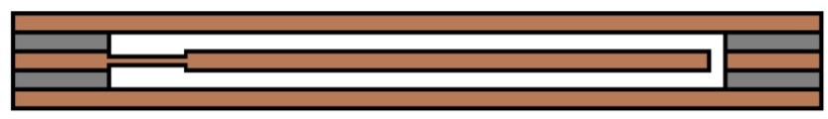

**Figura 5:** Representação do sensor tipo Bulk.

O primeiro protótipo foi modelado através do programa SolidWorks 2020, pro- jetado em placas de circuito impresso compostas de fibra de vidro e cobre com me- didas de 30cm x 20cm x 1,60mm cortadas a laser. Entre as placas, foi adicionado espaçadores do mesmo material. Para a massa sísmica, foi efetuado um corte de forma retangular suspenso por dois ringes e na placa superior houve um corte circular na divisão entre o suporte e a massa sísmica para possibilitar a visualização do sen- sor em funcionamento. Também foi feitos cortes para a conexão dos fios de forma a conecta-lo ao circuito posteriormente.

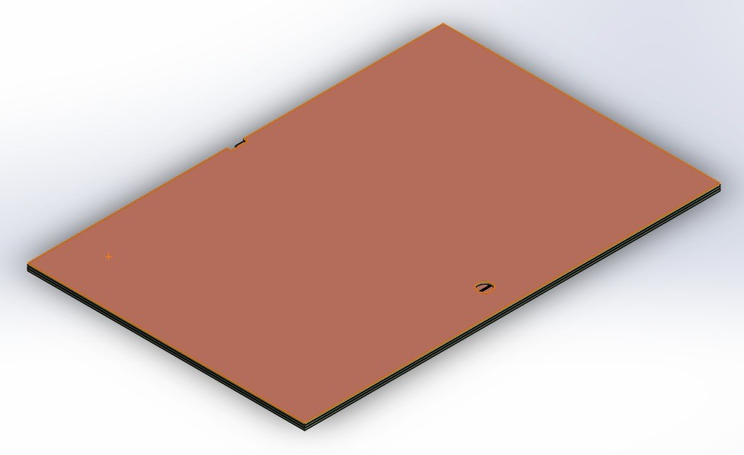

**Figura 6:** Representação 3D do primeiro protótipo.



**Figura 7:** Corte sagital do primeiro modelo 3D.

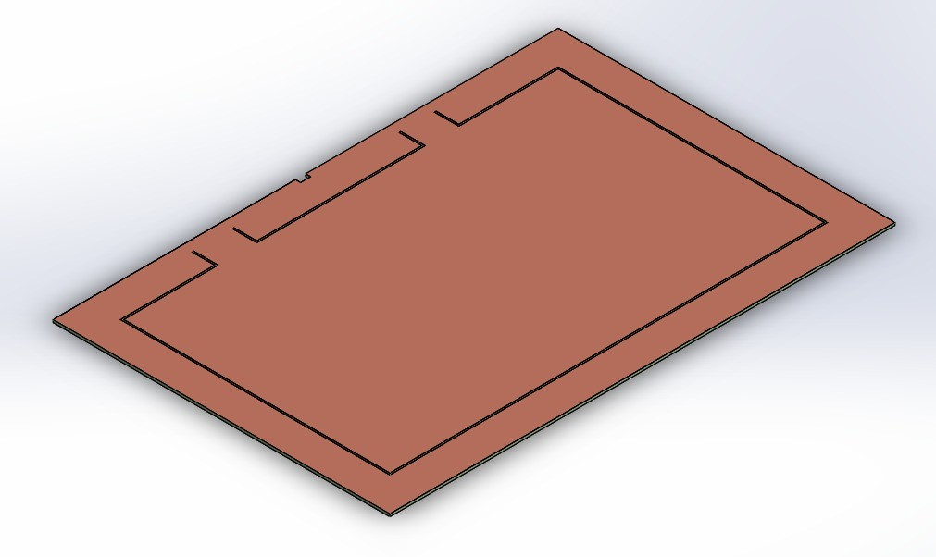

### **Figura 8:** Representação 3D da massa móvel do primeiro protótipo.

A Figura 9 demonstra a estrutura física final do transdutor.

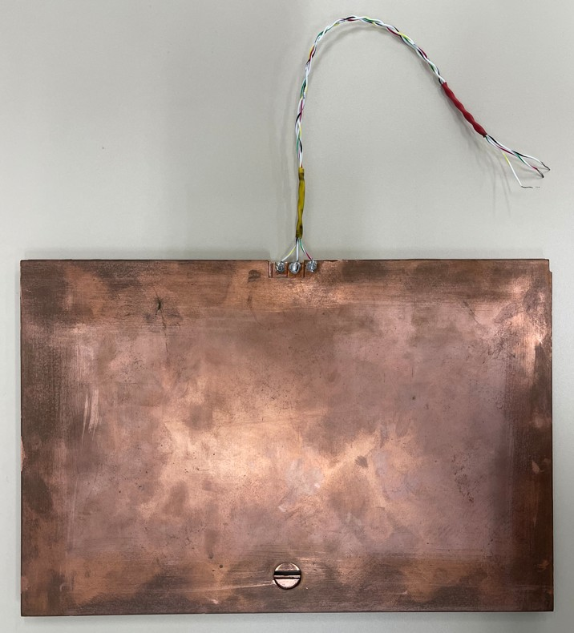

**Figura 9:** Primeiro protótipo real.

Com base no primeiro protótipo, foi observado alguns problemas em decor- rência do tamanho do transdutor, cuja massa móvel é grande e com massa elevada, gerando uma inconsistência no projeto já a capacitância não variava linearmente com o deslocamento da massa sísmica do sensor, necessário ao projeto. Outro problema encontrado foi a distância do espaçamento entre as placas, resultando em uma baixa capacitância fornecida.

## Segundo Protótipo

Com isso em mente, se deu inicio a um novo protótipo, de dimensões reduzi- das com a finalidade de diminuir o deslocamento da massa sísmica e manter a lineari- dade do transdutor. O modelo atualizado foi projetado novamente via SolidWorks 2020 e possui as dimensões de 6cm x 6cm x 1,6mm, possuindo o orifício para visualização da massa móvel durante o seu funcionamento, bem como os conectores destinados aos fios.

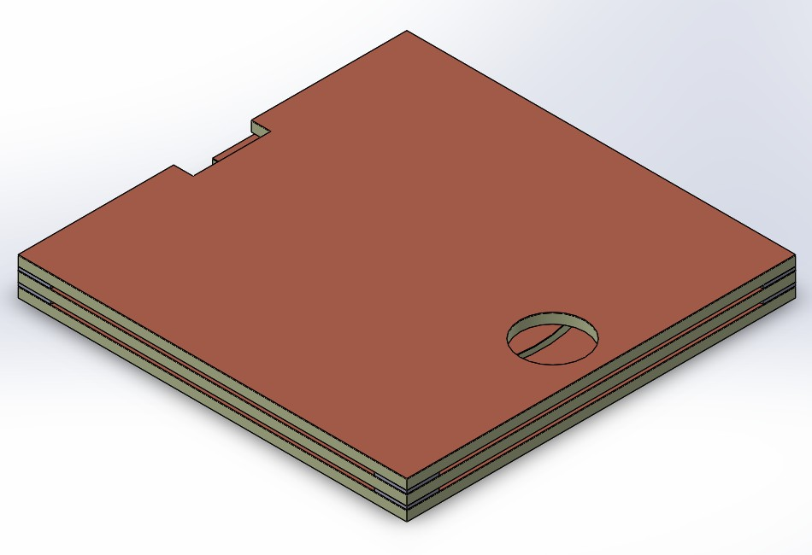

**Figura 10:** Representação 3D do segundo protótipo.

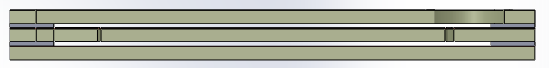

**Figura 11:** Corte sagital do segundo modelo 3D.

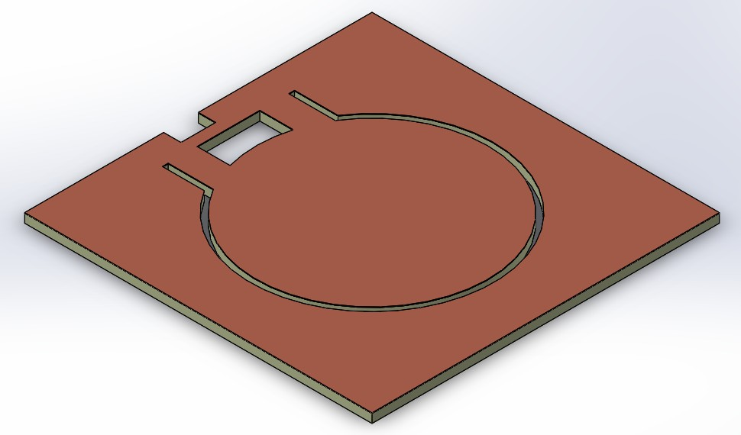

### **Figura 12:** Representação 3D da massa móvel do segundo protótipo.

Fisicamente o protótipo também foi cortado a laser e como é possível visua- lizar nas Figuras 13 e 14, em decorrência do método de corte aplicado nas placas de circuito impresso de tamanho reduzido, acabou resultando em delaminações conside- ráveis do cobre, interferindo na estrutura do protótipo.

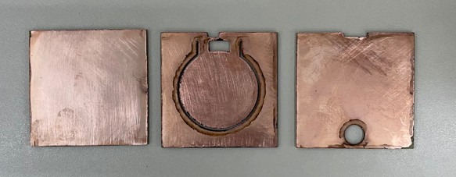

**Figura 13:** Composição de placas do segundo protótipo.

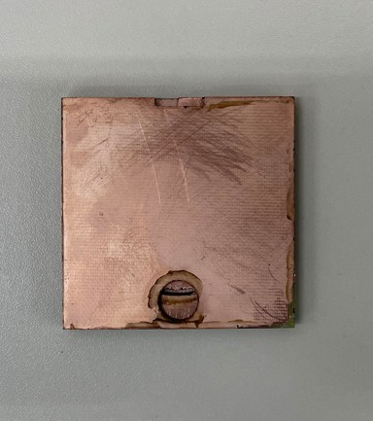

**Figura 14:** Segundo protótipo real

# Circuito eletrônico

* + 1. **PWM -** *Pulse Width Modulation*

Concomitantemente ao desenvolvimento do transdutor, foram pesquisadas formas para converter o sinal gerado pelas capacitâncias em um sinal de aceleração. A primeira ideia utiliza um circuito que converta o sinal capacitivo recebido em um sinal PWM (Pulse Width Modulation) proporcional a aceleração aplicada ao dispositivo, de forma com que haja uma variação de largura de pulso de acordo com as capacitân- cias fornecidas pelo elemento sensor. Quanto menor a capacitância, maior o período e pulso do sinal. A vantagem deste é que o sinal pode ser convertido facilmente para o domínio digital, utilizando temporizadores e contadores presentes em um microcontro- lador moderno. O circuito em questão é representado na Figura 15, simulado através do software Orcad.

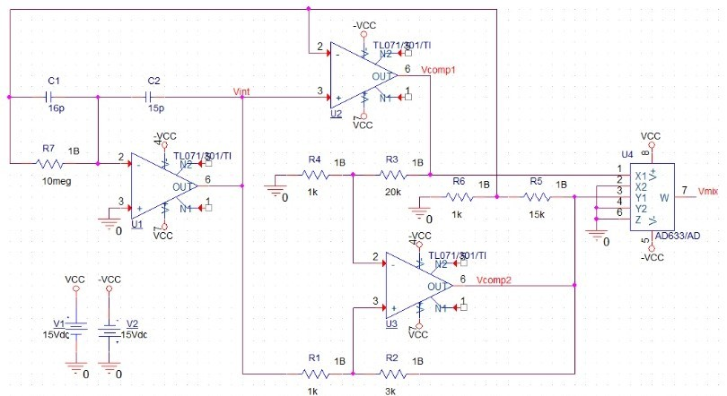

**Figura 15:** Circuito PWM para capacitâncias variáveis.

Neste circuito obtém-se os seguintes sinais. Na Figura 16 é possível observar que suas magnitudes, formas de onda e parâmetros com relação ao tempo são ade- quadas ao desenvolvimento do projeto, se mostrando um método viável para confec- ção do acelerômetro. De forma simplificada, o sinal PWM (em amarelo) é proporcional à diferença na capacitância apresentada por C1 e C2 (Figura 15), que representam os dois capacitores diferenciais que compartilham a placa central (massa móvel).

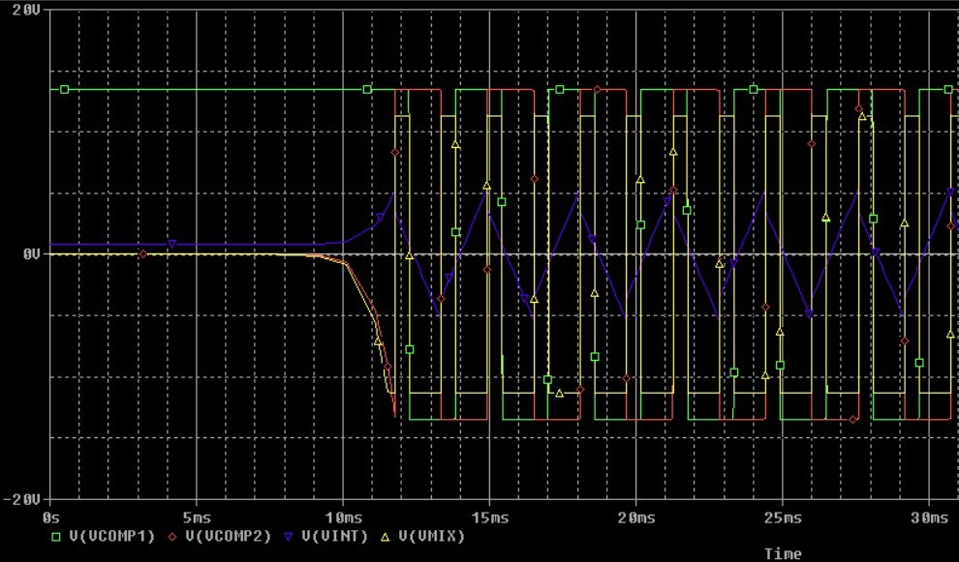

**Figura 16:** Sinais gerados pelo circuito PWM.

O circuito gera um sinal de saída estável e proporcional ao sinal de entrada captada pelo transdutor, de forma a variar as ondas de PWM de acordo com a mu- dança das capacitâncias inseridas no circuito. A Figura 17 ilustra a variação do sinal de saída em decorrência da alteração das capacitâncias. Na simulação foi utilizado C1 = 10pF e C2 = 30pF para gerar o sinal superior e reproduzir uma aceleração apli- cada ao transdutor e C1 = C2 = 20pF no sinal inferior, representando a ausência de aceleração.

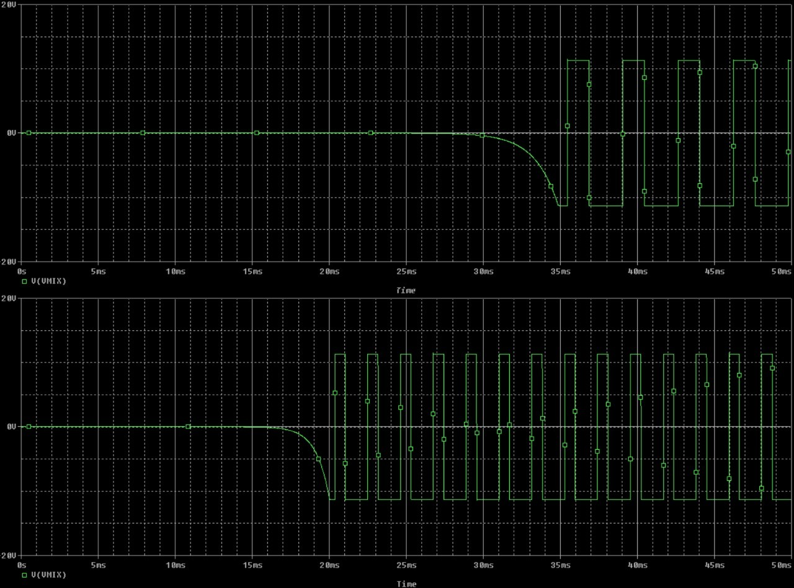

### **Figura 17:** Resultados dos sinais de saída gerados pelo circuito PWM.

Um dos problemas do circuito é que para capacitâncias na ordem de µF o sinal apresenta erros, sendo eficiente para capacitâncias mais baixas, na ordem de

pF.

* + 1. **Modulador Balanceado**

A segunda alternativa para o circuito eletrônico do acelerômetro é um circuito que utiliza como base uma ponte de Blumlein, funcionando como um modulador ba- lanceado.

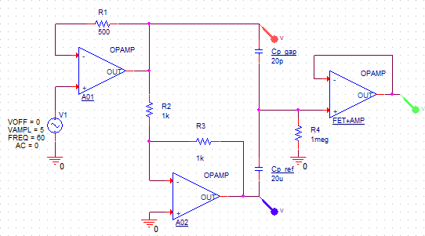

**Figura 18:** Circuito modulador balanceado.

Simulando uma força aplicada no transdutor, na Figura 19 observa-se o sinal proporcional gerado. Para gerar os gráficos, foram utilizados C1 = 10µF e C2 = 30µF para representar o movimento do transdutor e C1 = C2 = 20µF para o caso do trans- dutor em aceleração nula.

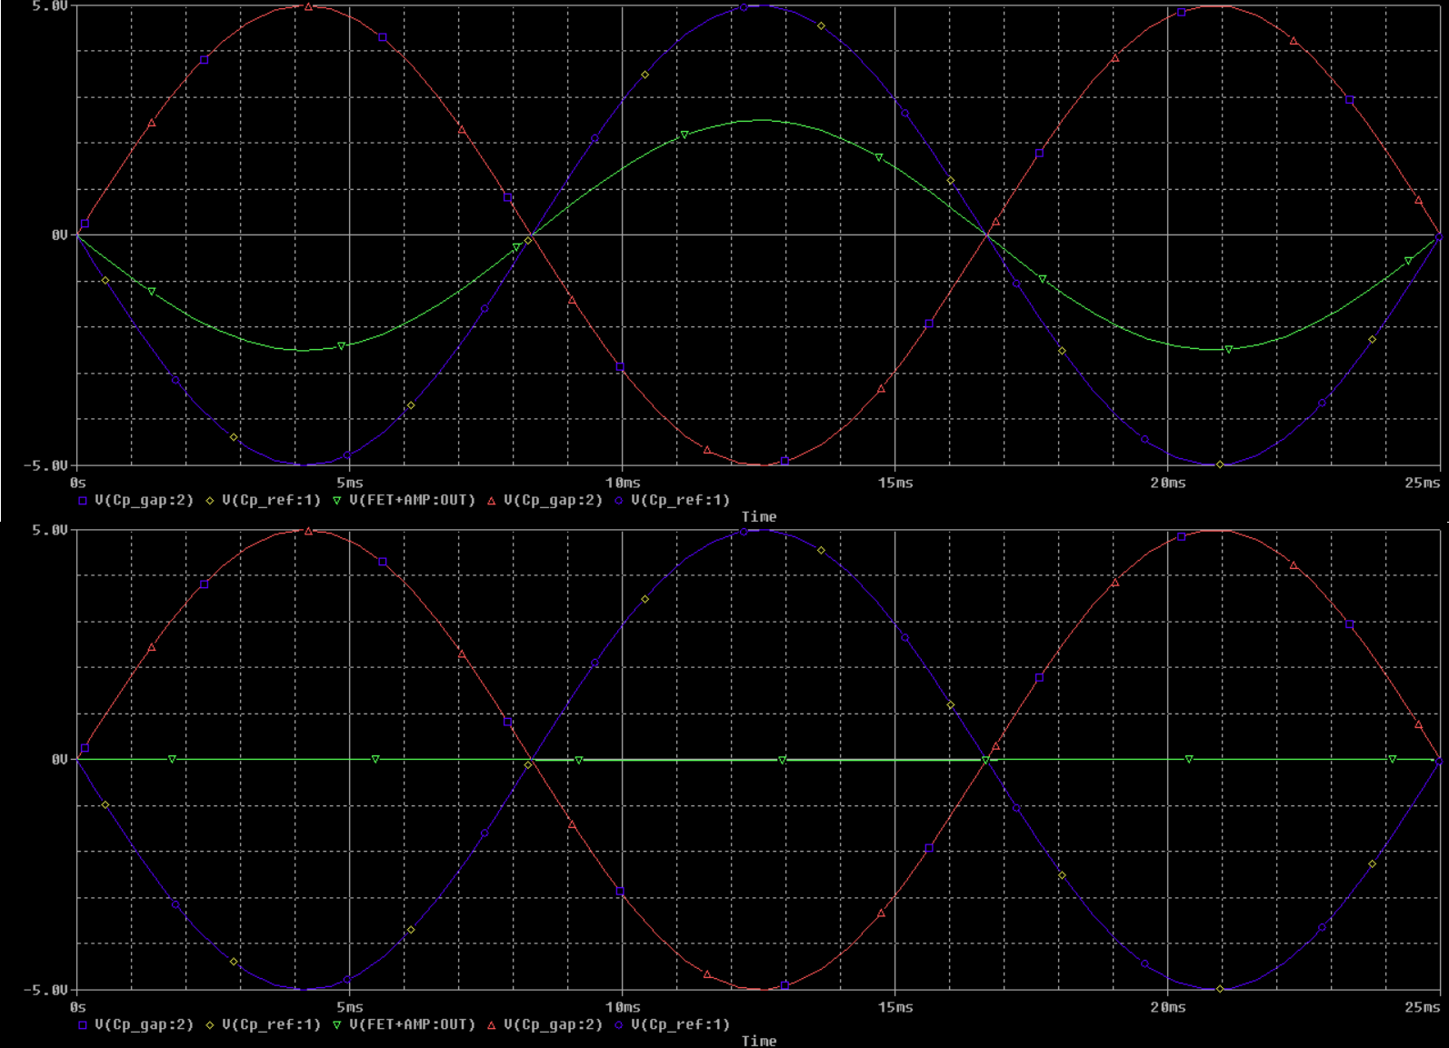

### **Figura 19:** Sinais de saída gerados pelo modulador balanceado.

Este circuito não apresenta muita eficiência em capacitâncias baixas, na or- dem de pF, gerando mínimas diferenças nos sinais de saída. Seu funcionamento é

otimizado para capacitâncias mais altas, na ordem de µF.

## Subsistema LVDT

O terceiro método analisado utiliza um subsistema de condicionamento de si- nais LVDT (Transformador Diferencial Variável Linear). Este componente é específico para conversões de sinais obtidos por um transdutor (no projeto, este seria o sensor) em um sinal de corrente contínua unipolar ou bipolar. O componente em questão é o AD598, que possui alto grau de precisão e repetibilidade. A Figura 20 exemplifica o diagrama de blocos do componente.

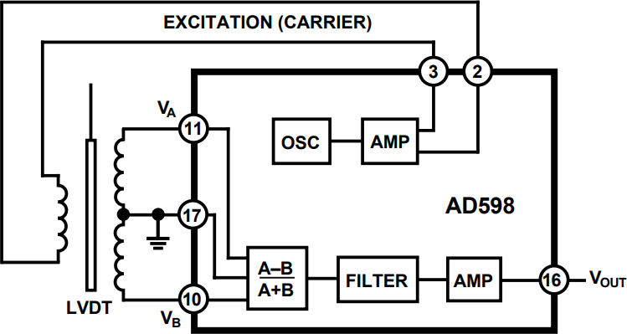

**Figura 20:** Diagrama de Blocos Funcional do AD598.

Para utilizar o circuito integrado é necessário ligar os capacitores que formam o sensor em paralelo com as saídas do secundário do transformador da Figura 20, de forma que seja um divisor de impedâncias para a entrada do amplificador VA.

Basicamente o componente coleta os sinais de entrada do sensor e do sinal de excitação fazendo a operação descrita ( A−B ) de ambos para obter um sinal inde- pendente da amplitude do oscilador. Este sinal, por sua vez passa por um filtro do tipo “passa-baixa” e um amplificador de forma a se obter um sinal de aceleração propor- cional a uma tensão simétrica. O sinal da tensão representa o sentido da aceleração imposta ao sistema.

*A*+*B*

Para o transformador LVDT, foram realizadas simulações, dessa maneira, obtém-se o circuito da Figura 21:

Utilizando C1 = 10pF e C2 = 10pF para simular a aplicação de força no transdutor demonstrado no primeiro sinal e C1 = c2 = 20pF a massa móvel no ponto de origem no segundo sinal, observa-se os seguintes resultados:

Visando a substituição do transformador, obtemos o circuito da Figura 23:

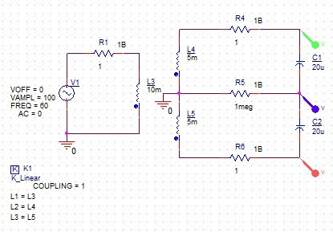

**Figura 21:** Diagrama de Blocos Funcional do AD598.

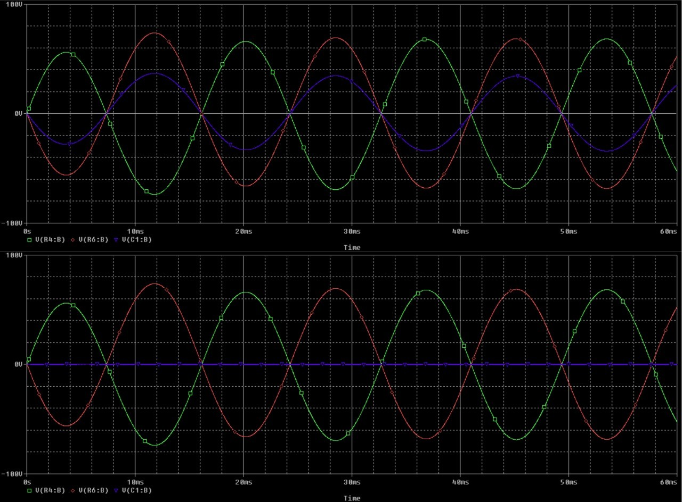

**Figura 22:** Diagrama de Blocos Funcional do AD598.

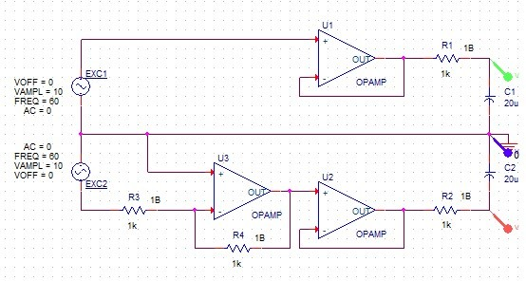

**Figura 23:** Diagrama de Blocos Funcional do AD598.

Os sinais obtidos com o novo circuito são alterados com relação a sua ampli- tude de acordo com a variação das capacitâncias, porém tem como desvantagem as alterações de fase de acordo com as mudanças das capacitâncias, como observado na Figura 24.

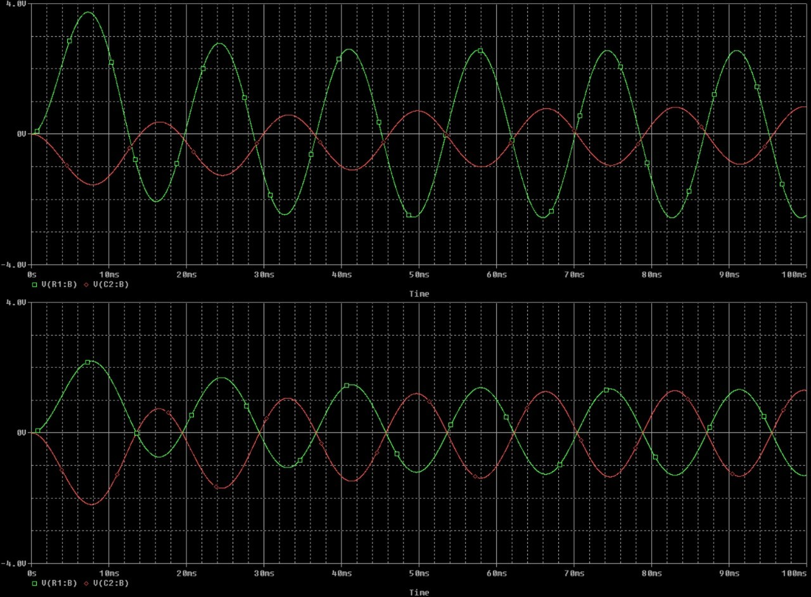

**Figura 24:** Diagrama de Blocos Funcional do AD598.

Para a conversão do sinal de aceleração para o domínio digital é necessária uma etapa de conversão analógico-digital. Isto pode ser feito por um microcontrolador moderno que possua um conversor analógico-digital integrado como periférico.

## CONCLUSÃO

Conclui-se que para o transdutor é necessário obter um método de corte mais eficaz, que não cause delaminação das películas de cobre das placas. Além disso, para aumentar a capacitância do sistem, é essencial reduzir a distância entre as placas através da diminuição da espessura da massa móvel. Isto é factível através do método de fresa, possibilitando aumentar a capacitância gerada pelo transdutor. Para o circuito eletrônico, no circuito PWM observa-se que tem ótimos resultados para baixas capacitâncias, já para o modulador balanceado, seu funcionamento é melhor para capacitâncias mais altas, na ordem de µF. Ao utilizarmos o subsistema LVDT devemos nos atentar a diferença de fase gerada na substituição do transformador no circuito.

## REFERÊNCIAS

1. *Engerey. Tipos e aplicações de sensores na indústria. Disponível em:* [*http://www.*](http://www/) *engerey.com.br/blog/tipos-e-aplicacoes-de-sensores-na-industria. Acesso em: 06/01/2020.*
2. *Calache, D. Caracterização de um Acelerômetro Baseado em Sistemas Microe- letromecânicos (MEMS). Disponível em:* [*http://www.lee.eng.uerj.br/*](http://www.lee.eng.uerj.br/) *jpaulo/PG/20 13/PG-Acelerometro-MEMS2013.pdf. Acesso em: 06/01/2020.*
3. *Torres, H. MEMS - Sistemas Microeletromecânicos. Disponível em:* [*https://www*](http://www/)*. embarcados.com.br/mems/. Acessado em: 10/01/2020.*
4. *Teves, A. C. Otimização de Acelerômetros MEMS Elétroestáticos de Alto Desem- penho. Disponível em:* [*https://www*](http://www.teses.usp.br/teses/disponiveis/3/3152/tde-)*.teses*[*.usp.br/teses/disponiveis/3/3152/tde-*](http://www.teses.usp.br/teses/disponiveis/3/3152/tde-) *01082013- 144527/publico/Dissertacao AndreTeves unprotected.pdf. Acesso em: 10/01/2020.*
5. *Rocha, F. S.; Marranghello, G. F. Propriedades de um acelerômetro eletrônico e possibilidades de uso no ensino de mecânica. Disponível em:* [*http://www.lajpe.org*](http://www.lajpe.org/)

/march13/6 LAJPE 739 Fabio Saraiva preprint corr f.pdf. Acesso em: 10/01/2020.

1. *Marcellis, A.; Reig, C; Beltrán, M. D. C. A Capacitance-to-Time ConverterBased ElectronicInterface for Differential Capacitive Sensors. Disponível em:* [*https://www*](http://www/)*. mdpi.com/2079-9292/8/1/80/pdf. Acesso em: 14/01/2020.*
2. *Analog Devices. AD698. Disponível em:* [*https://www.analog.com/media/en/techni*](http://www.analog.com/media/en/techni) *cal-documentation/datasheets/ad698.pdf. Acessado em: 17/01/2020*
3. *Beitia, J.; Clifford, A.; Fell, C.; Loisel, P. Quartz Pendulous Accelerometers for Na- vigation and Tactical Grade Systems. Disponível em:* [*http://www.innalabs.com/wp*](http://www.innalabs.com/wp) *content/uploads/2017/08/Quartz Pendulous Accelerometers for Navigation an d Tactical Grade Systems.compressed.pdf. Acesso em: 13/02/2020.*
4. *ROGERS, J. et al. MEMS Accelerometer Fabricated Using Printed Circuit Pro- cessing Techniques. EUA, 6 maio 2020.*
5. *MUKHIYA, R. et al. Design, modelling and system level simulations of DRIE- based MEMS differential capacitive accelerometer. Modern Inertial Technology, Alemanha, 31 dez. 2018.*
6. *ARH, Matic et al. Design principles for a single-process 3d-printed accelerometer*

- theory and experiment. Mechanical Systems and Signal Processing, Eslovênia, 18 nov. 2020.

1. *Pei, Cheng-Wei. Low-Distortion Sine Wave Oscillator with Precise RMS Ampli- tude Stability. Linear Technology Magazine. 2005*
2. *MANTENUTO, P. et al. Novel Modified De-Sauty Autobalancing Bridge-Based Analog Interfaces for Wide-Range Capacitive Sensor Applications. IEEE Sensors Journal, EUA, 5 maio 2014.*
3. *BAO, Min. Micro Mechanical Transducers: Pressure Sensors, Accelerometers and Gyroscopes. Shangai, China: Elsevier, 2000.*
4. *LAWRENCE, Anthony. Modern Inertial Technology: Navigation, Guidance and Control. 2. ed. Whitman, EUA: Springer, 1998.*